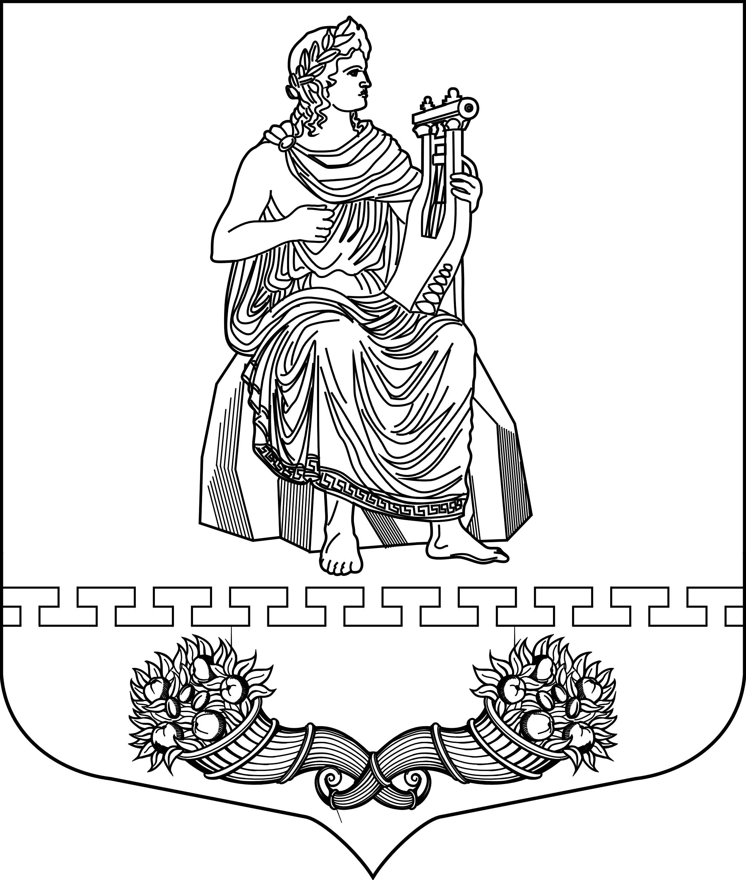

МУНИЦИПАЛЬНЫЙ СОВЕТ ВНУТРИГОРОДСКОГО МУНИЦИПАЛЬНОГО ОБРАЗОВАНИЯ САНКТ-ПЕТЕРБУРГА МУНИЦИПАЛЬНОГО ОКРУГА ПАРНАС

Р Е Ш Е Н И Е

24 сентября 2015 года г. Санкт-Петербург № 9/5

О внесении изменений в Совместный план нормотворческой деятельности муниципального совета и местной администрации внутригородского муниципального образования Санкт-Петербурга
муниципального округа Парнас на 2015 год, утвержденный решением муниципального совета внутригородского муниципального образования Санкт-Петербурга муниципального округа Парнас
от 10 декабря 2014 года № 3/4

Руководствуясь Федеральным законом от 06 октября 2003 года № 131-ФЗ «Об общих принципах организации местного самоуправления в Российской Федерации», Законом Санкт-Петербурга от 23 сентября 2009 года № 420-79 «Об организации местного самоуправления в Санкт-Петербурге», Уставом внутригородского муниципального образования Санкт-Петербурга муниципального округа Парнас, муниципальный совет внутригородского муниципального образования Санкт-Петербурга муниципального округа Парнас
РЕШИЛ:

1. В совместный План нормотворческой деятельности муниципального совета и местной администрации внутригородского муниципального образования Санкт-Петербурга муниципального округа Парнас на 2015 год, утвержденный решением муниципального совета внутригородского муниципального образования Санкт-Петербурга муниципального округа Парнас от 10 декабря 2014 года № 3/4 «Об утверждении совместного Плана нормотворческой деятельности муниципального совета и местной администрации внутригородского муниципального образования Санкт-Петербурга муниципального округа Парнас на 2015 год» (далее – План) внести следующие изменения:
1.1. Пункт 9 Плана изложить в следующей редакции:
9. | О принятии Устава внутригородского муниципального образования Санкт-Петербурга муниципального округа Парнас (новая редакция) | муниципальный совет,  местная администрация | I-IV квартал
1.2. Пункт 13 Плана исключить.
2. Настоящее решение опубликовать в официальном печатном издании Муниципального Совета и местной Администрации МО МО Парнас «Муниципальное образование Муниципальный округ Парнас».
3. Контроль за исполнением настоящего решения возложить на заместителя главы муниципального образования Душину О.Н. и главу местной администрации муниципального образования Исаева М.А.

Глава муниципального образования А.В. Черезов

